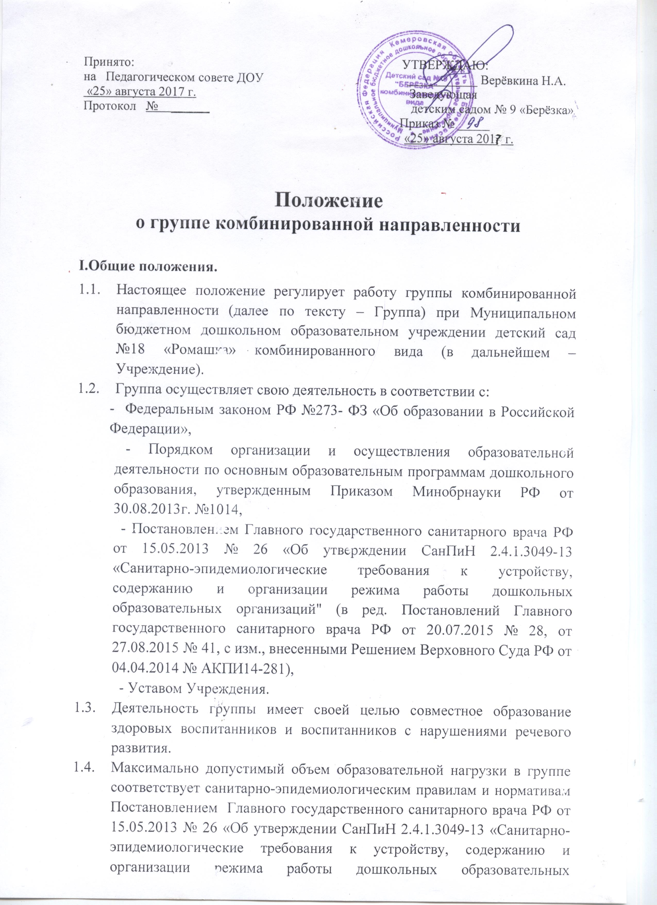
организаций" (в ред. Постановлений Главного государственного санитарного врача РФ от 20.07.2015 № 28, от 27.08.2015 № 41, с изм., внесенными Решением Верховного Суда РФ от 04.04.2014 № АКПИ14-281)
  - Непосредственное руководство работой группы осуществляется администрацией Учреждения.
  - Оплата труда, продолжительность ежегодных отпусков, социальные гарантии, права и льготы работникам группы устанавливаются в соответствии с действующим законодательством РФ.
II. Комплектование группы.
  - В группу наряду со здоровыми воспитанниками принимаются воспитанники имеющие нарушения речевого развития.
  - Комплектование группы на новый учебный год производится в период с мая по август ежегодно (заведующий формирует списки детей на новый учебный год).
  - Комплектование группы осуществляется на основании территориального заключения психолого-медико-педагогической комиссии с согласия родителей.
  - В группу зачисляются воспитанники в возрасте 5-7 лет, имеющие нарушения в речевом развитии с нормальным слухом и сохранным интеллектом, поступающие с диагнозами: фонетико-фонематическое недоразвитие речи, общее недоразвитие речи и другие речевые нарушения, которым может быть обеспечена подготовка к обучению в массовой школе.
  - Наполняемость группы производится в соответствии с СанПин 2.4.1.3049-13 п. 1.11. и 1.12.
  - Прием воспитанников производится в течение всего учебного года по мере освобождения мест.
  - Продолжительность коррекционной работы зависит от индивидуальных особенностей воспитанников и речевого диагноза.
  - Не подлежат приему в группу воспитанники: глухие и слабослышащие, слепые и слабовидящие, с нарушениями интеллекта (умственно отсталые), с психопатоподобным поведением, страдающие эпилепсией, шизофренией, с тяжелым нарушением опорно-двигательного аппарата.
III. Участники образовательного процесса.
  - Участниками образовательного процесса в группе являются: воспитанники, воспитатель, родитель, учитель-логопед, педагог-психолог.
  - Родители (законные представители) воспитанников создают в семье условия благоприятные для общего и речевого развития ребенка. Осуществляют взаимодействие с педагогическими работниками по преодолению речевых нарушений.
  - На работу в учреждение принимаются специалисты, имеющие профессиональную квалификацию, соответствующую требованиям квалификационной характеристики по должности и полученной специальности и подтвержденную документами об образовании.
  - Учитель-логопед:
- несет ответственность за организацию и своевременное выявление воспитанников с первичной речевой патологией, оптимальное комплектование группы, качество коррекционного обучения воспитанников с нарушениями речи;
- оказывает консультативную помощь воспитателям и родителям воспитанников;
- работает в тесном контакте с педагогом-психологом, врачами-специалистами и членами территориального ПМПк;
- информирует членов консилиума ПМПк дошкольного учреждения о задачах, содержании и результатах коррекционной работы;
- участвует в работе городского методического объединения учителей-логопедов и в методической работе Учреждения;
- повышает свою профессиональную квалификацию и аттестуется согласно действующим нормативным документам.
  - Педагог-психолог осуществляет тесное взаимодействие с учителем-логопедом, воспитателями в комплексной работе с воспитанниками, имеющими речевые нарушения.
- определяет уровень развития психических процессов воспитанников, с целью составления индивидуальных карты развития;
- проводит индивидуальную и подгрупповую коррекционно-развивающую работу с нуждающимися воспитанниками группы;
- оказывает консультативную помощь воспитателям и родителям воспитанников;
- участвует в работе ПМПк образовательного учреждения при зачислении и выпуске воспитанников, нуждающихся в логопедической помощи.
  - Воспитатель осуществляет взаимодействие со специалистами учреждения и родителями (законными представителями) воспитанников по вопросам освоения образовательной программы.
- организует предметно-пространственную развивающую среду для своевременного речевого развития и профилактики речевых нарушений;
- осуществляет контроль правильного произношения скорректированных учителем-логопедом звуков на этапе автоматизации их у воспитанников с нарушениями речи, во всех видах детской деятельности, в режимных моментах в течении дня;
- участвует в работе ПМПк образовательного учреждения при зачислении и выпуске воспитанников, нуждающихся в логопедической помощи.

IV. Организация деятельности группы.
  - Планирование и организация коррекционного развивающего процесса осуществляются по следующим образовательным программам:
- Основной образовательной программе дошкольного образования детского сада №18 «Ромашка»;
- Адаптированной образовательной программе «Для детей с нарушениями речи в группах комбинированной направленности» в МБДОУ д/с № 18 «Ромашка».
  - В работе с воспитанниками, имеющими речевые нарушения, предусмотрена четкая организация всего коррекционного процесса. Она обеспечивается:
- своевременным обследованием речевого развития воспитанников;
- рациональным составлением расписания занятий;
- планированием подгрупповой и групповой работы;
- совместной работой учителя-логопеда, психолога, воспитателей и родителей.
  - Воспитатель планирует свою работу с учетом программных требований и речевых возможностей воспитанников. Воспитатель обязан знать индивидуальные отклонения в формировании речи воспитанников, слышать ее дефекты, обращать внимание на чистоту произношения. Преемственность в работе учителя-логопеда и воспитателя фиксируется в специальной тетради.
  - Основной формой организации учебно-развивающей работы учителя-логопеда являются индивидуальные и подгрупповые занятия, согласно графику работы.
  - В обязанности учителя- логопеда входит:
- обследование воспитанников, определение структуры и степени выраженности имеющегося у них нарушения развития речи,
- комплектование группы для занятий с учетом психофизического состояния воспитанников,
- коррекционная работа с воспитанниками, имеющими нарушения речи,
- участие в работе медико-психолого-педагогических консилиумов,
- консультативно-педагогическая работа с родителями,
- оказание консультативно-педагогической помощи воспитателям,
- ведение текущей документации, рекомендованной нормативными документами:
- список воспитанников, нуждающихся в логопедической помощи, с указанием возраста и характера речевого нарушения;
- расписание логопедических занятий;
- общий план методической работы на год;
- перспективный план работы на каждого воспитанника на период занятий с отслеживанием результатов коррекционной работы;
- ежедневные планы работы на каждого воспитанника;
- индивидуальные тетради, предназначенные для логопедических занятий;
- журнал посещаемости воспитанников;
- журнал учета консультаций с родителями;
- тетрадь взаимосвязи логопеда и воспитателя;
- речевая карта на каждого воспитанника с указанием даты начала и окончания занятий;
- план мероприятий, направленных на профилактику речевых расстройств у детей;
- паспорт логопедического кабинета или картотека с перечнем оборудования и пособий;
- копия отчета о проделанной работе за год.

V. Работа с родителями (законными представителями)
5.1. Проведение разъяснительной работы с родителями о задачах и специфике коррекционной работы с воспитанниками, имеющими ограниченные возможности здоровья (нарушение речи), по преодолению имеющихся недостатков в развитии с использованием индивидуальных и тематических консультаций по овладению конкретными приемами коррекционной работы с воспитанником; организации собраний, тематических выставок и др.; организация взаимодействия родителей и специалистов по реализации программы.
5.2. Проведение разъяснительной работы с родителями воспитанников, не имеющих ограничений в развитии, о специфике совместного обучения в группе комбинированной направленности здоровых воспитанников и имеющих ограниченные возможности здоровья (нарушения речи).

VI. Материально-техническая база.
  - Оборудование группы жестким и мягким инвентарем, специальным оборудованием и пособиями производится в соответствии с методическими рекомендациями для педагогических работников дошкольных образовательных организаций и родителей детей дошкольного возраста (Москва, 2014 г.) и основной образовательной программой дошкольного образования детского сада.
  - Для работы учителя-логопеда выделяется кабинет, отвечающий санитарно-гигиеническим требованиям и правилам пожарной безопасности.
  - На администрацию Учреждения возлагается ответственность за оборудование логопедического кабинета, его санитарное состояние, ремонт.
  - Логопедический кабинет обеспечивается следующим оборудованием:
- пеналы с раздаточным материалом;
- шкафы и полки в достаточном количестве для наглядных пособий, дидактических игр и методической литературы;
- настенное зеркало 50х100 см для индивидуальной работы над звукопроизношением, оно должно висеть около окна (или дополнительно освещено);
- зеркала 9х12 по количеству воспитанников, занимающихся коррекцией звукопроизношения;
- стол возле настенного зеркала для индивидуальной работы с воспитанниками и несколько стульев;
- фланелеграф или наборное полотно;
- настенная касса букв;
- настенная слоговая таблица;
- индивидуальные кассы букв и слогов на каждого воспитанника;
- наглядный материал, используемый при обследовании воспитанников и в коррекционной работе;
- различные речевые игры;
- методическая литература;
- полотенце, мыло и бумажные салфетки
- и др. оборудование необходимое для реализации программы.

